考生在建行营业网点缴纳考试报名费流程

现金方式
1、考生持本人身份证、现金到任意建行网点，询问大堂经理，在填单台处填写“现金交款单”，填写内容如下图所示：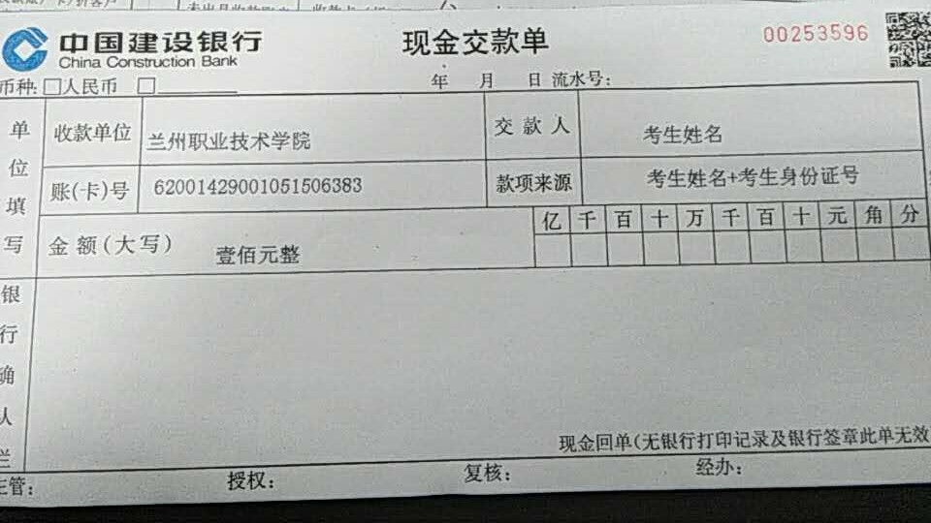

收款单位：兰州职业技术学院
账号：62001429001051506383
交款人：考生姓名
款项来源：考生姓名+考生身份证号
金额：壹佰元
2、凭证填完以后到建行柜面办理现金缴费业务。

转账方式
1、考生持建行银行卡（信用卡除外），到任意建行网点，在填单台处填写转账凭条，（注明：仅支持建行同行转账，不支持跨行缴纳考试报名费），凭证填写内容如图所示：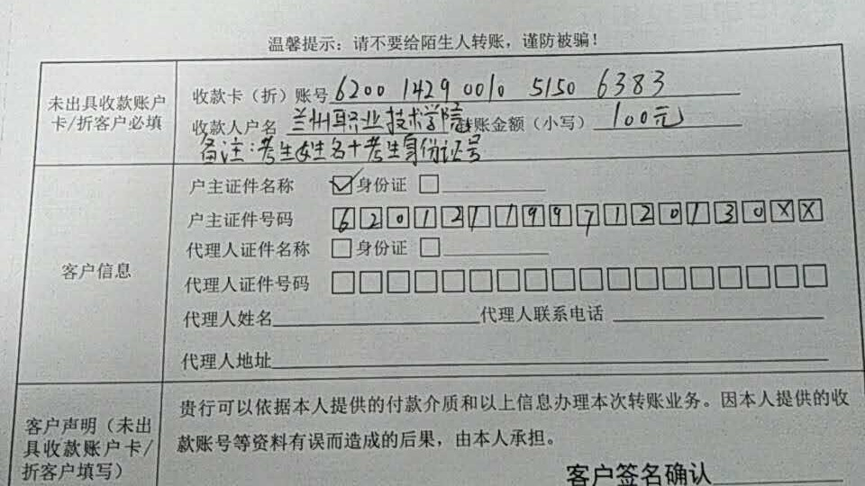

收款卡账号：62001429001051506383
收款人户名：兰州职业技术学院
转账金额：以实际金额为准
特别说明：请考生在图片所示处务必备注“考生姓名+考生身份证号”，方便柜员录入考生信息。
户主证件号码和客户签名确认处填写银行卡卡主。
2、填写完毕，抽号到柜台办理业务。

